Processo | Autor | Data | Rev.
PROCEDIMENTO PARA UTILIZAÇÃO | Felipi Marques | 21/02/2015 | 1.0
Procedimento
Portal XML

- No módulo Compras (SIGACOM) acesse Atualizações->Miscelanea->Específicos->Portal XML
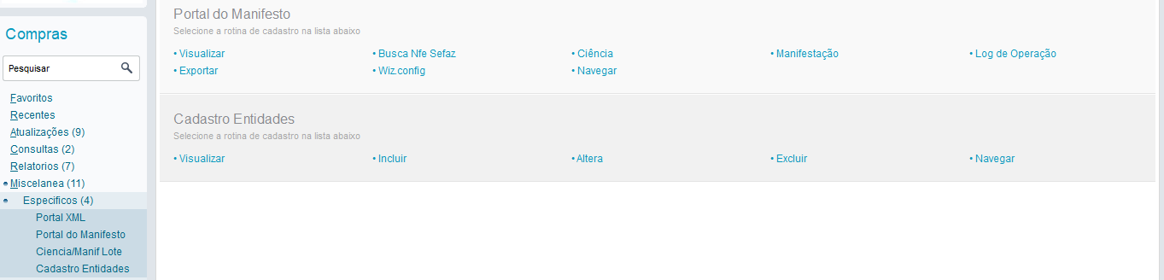

- Informe os parâmetros para filtro dos XML já importados.
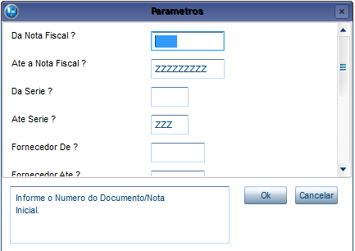

- É exibida a tela com as NF-e importadas

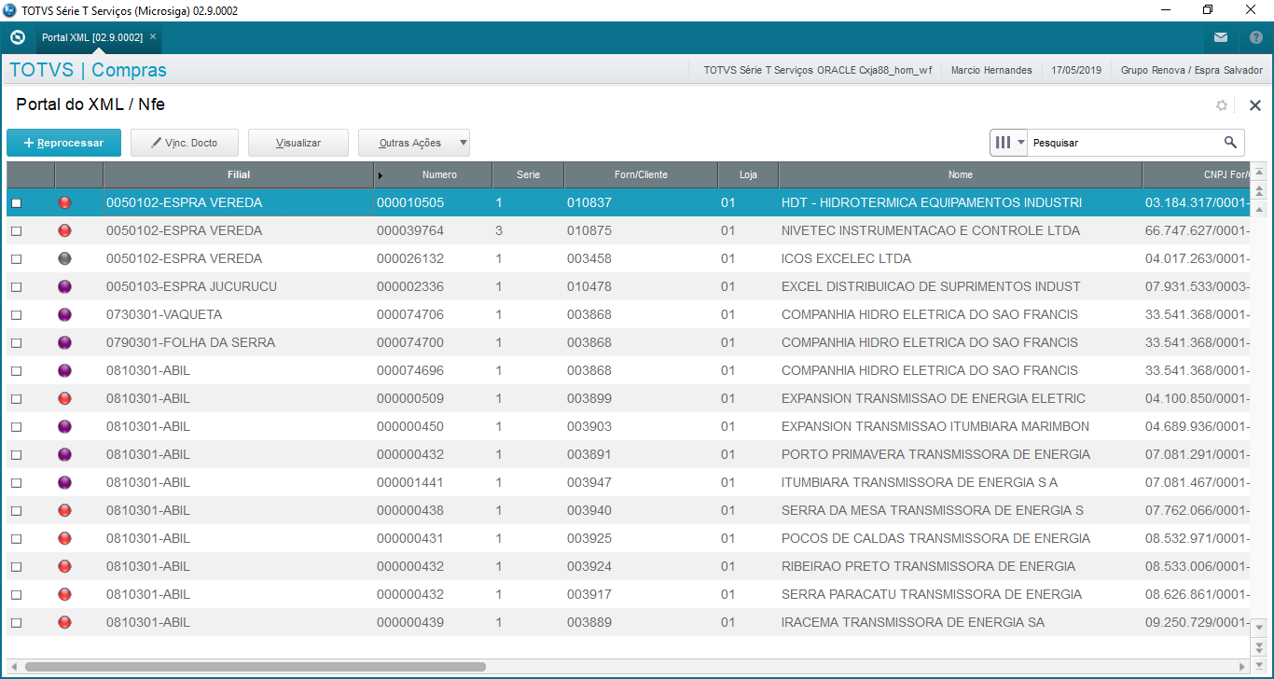

Opções da Rotina:

Visualizar:

1. Selecione o documento desejado e clique em Visualizar.
O Sistema apresenta a tela com os dados da NF-e cabeçalho e itens, dados da importação e digitação.

Vinc. Docto.:

Utilize essa opção para vincular um XML importado à um Pedido de Compras
Ou
uma Nota Fiscal de Entrada nos casos de devolução de Venda ou Complemento de Preço
1. Selecione o documento desejado para vincular o pedido de compra ou a nota fiscal de origem e clique em Vinc. Docto.
O Sistema apresenta a tela com cabeçalho e itens da NF-e importada.
2. Para fazer o vínculo do pedido de compra, clique na opção PC (Item)no canto superior da tela, nos casos de vincular o item do
pedido de compra, caso contrário, clique na opção PC. Doc para fazer o vínculo do documento completo do pedido de compra.
3. Para fazer o vínculo da nota de origem, clique na opção N.F. Original no canto superior da tela, para vincular a nota de origem nos casos de devolução de vendas e complemento de preço. Essa opção só é exibida para estes tipos de Nota.
4. Escolha qual o pedido de compra ou documento de origem que deseja vincular e clique na opção Ok. Ao confirmar, o pedido ou documento de origem estará vinculado à nota selecionada anteriormente.

5. Para tratamento do erro Produto Vs Fornecedor informar na coluna “Produto” o seu produto referente ao produto do fornecedor.

Obs: Caso o Ponto de Entrada COM10PC estiver presente, será feita tentativa de associação do XML importado com o Pedido de Compras. As regras de associação são as seguintes:

Procura na tabela SC7 (Pedidos de Compra) se existe algum item:

a. Do Fornecedor/loja localizado pelo CNPJ do XML
b. Do Produto obtido na amarração Fornecedor x Produto
c. Saldo do Pedido = Quantidade recebida na Nota
d. Preço do Pedido = Valor Unitário da Nota

As regras podem ser personalizadas alterando-se o ponto de entrada.

Reprocessar:

A opção Reprocessar dever ser utilizada para tentar novamente fazer o vínculo da amarração Produto x Fornecedor ou o vínculo automático do Pedido de Compra (no caso do ponto de entrada COM10PC existir).

É útil quanto vários XML foram carregados e a amarração Produto x Fornecedor é feita posteriormente à carga. Nesse caso, basta marcar os XML para reprocessamento e o sistema irá verificar novamente a existência do amarração e o vínculo como Pedido de Compras.

Obs: A opção Reprocessar é por filial escolhida na tela de filiais:

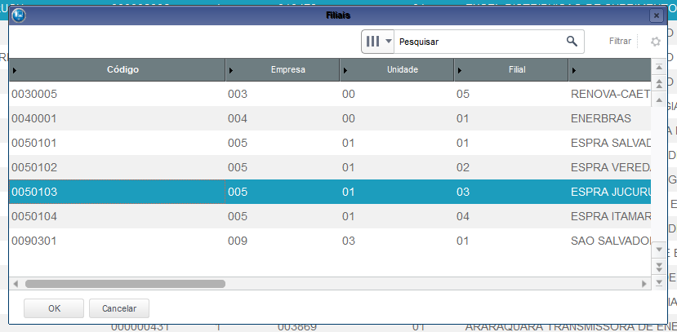

Tela marcação dos XMLs para reprocessar:
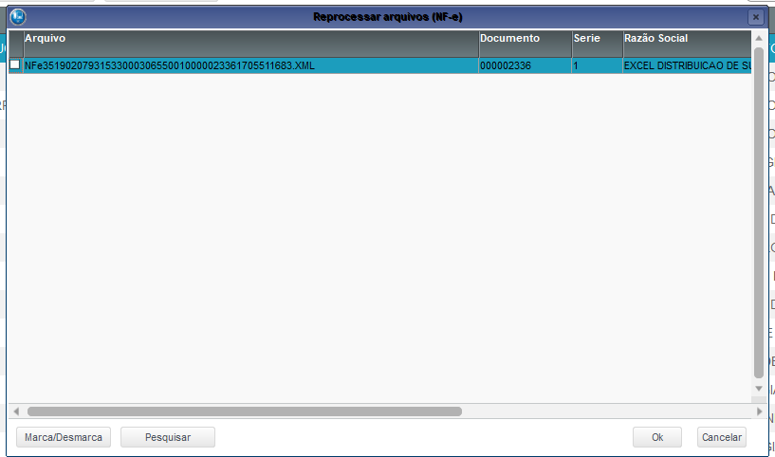

Gerar Docto:

Utilize essa opção para gerar Pré Nota a partir de um XML importado
Ou
Gerar Nota Fiscal para XML de Bonificação ou Complemento de Preço. Nesse caso está sendo vinculado o XML à uma Nota de entrada já existente no sistema.

1. Para gerar a Pré-nota de entrada ou Documento de Entrada nos casos de bonificação ou complemento de preço, selecione o(s) documento(s) desejado(s) e clique na opção Gerar Docto.
O sistema apresenta a pergunta: Confirma a geração de Pré-Nota ou Documento de Entrada para os documentos selecionados?

2. Para confirmar, clique em SIM e aguarde a mensagem de confirmação Pré-Nota ou Documento de Entrada gerado com sucesso.

Imp XML Manual

Utilize esta opção para fazer a leitura de um único arquivo contido em uma pasta de arquivos. Após a leitura, serão gravadas as tabelas Cabeçalho da Importação XML e Itens da importação XML (SDS/SDT)

1. Para fazer a carga de um arquivo NF-e em formato XML, clique na opção Imp XML Manual; após acionada a opção será apresentada a tela para localizar o arquivo desejado no diretório especifico, selecione o arquivo e clique na opção Abrir.

2. Após acionar a opção Abrir, aguarde a mensagem de confirmação que a importação foi realizada com sucesso.

Imp XML Lote

Utilize esta opção para fazer a leitura de vários arquivos contidos em uma pasta de arquivos. Após a leitura, serão gravadas as tabelas Cabeçalho da Importação XML e Itens da importação XML (SDS/SDT)

1. Para fazer a carga de vários arquivos NF-e em formato XML, clique na opção Imp XML Lote; após acionada a opção será apresentada a tela para localizar o arquivo desejado no diretório especifico, selecione o arquivo e clique na opção Abrir.

2. Após acionar a opção Abrir, aguarde a mensagem de confirmação que a importação foi realizada com sucesso

Imp XML E-mail:

Esta opção faz acesso à uma conta de email previamente configurada, faz o leitura dos e-mails, baixa os anexos para uma pasta específica e carrega os arquivos baixados. Após a leitura, serão gravadas as tabelas Cabeçalho da Importação XML e Itens da importação XML (SDS/SDT)

Atenção: é necessário configurar os parâmetros abaixo para utilização da rotina

MV_XMLPORP // Porta do servidor POP
MV_XMLPORS // Porta do servidor SMTP
MV_XMLPOP // Endereco do servidor POP3
MV_XMLUSRM // Usuario que ira realizar a autenticação
MV_XMLPASM // Senha do usuario
MV_XMLTIME // Timeout SMTP
MV_XMLSSL // Usa SSL Seguro

1. Para fazer a remessa via e-mail previamente cadastrado de arquivos NF-e, clique na opção Imp XML E-mail.

2. Aguarde a mensagem de confirmação que a importação foi realizada com sucesso.

Imp arquivo NFS-e

Utilize esta opção para carregar um arquivo de Nota Fiscal de Serviço provido no formato TXT, converter o arquivo em XML e fazer a carga do mesmo no sistema. Após a leitura, serão gravadas as tabelas Cabeçalho da Importação XML e Itens da importação XML (SDS/SDT)

Atenção: cada prefeitura utiliza um formato específico de arquivo.

Estão configurados para importação somente as prefeituras de São Paulo, Rio de Janeiro e Belo Horizonte. O formato do arquivo deve ser DELIMITADO.

Imprime Danfe

Utilize esta opção para gerar a Danfe em formato PDF a partir dos registros marcados.

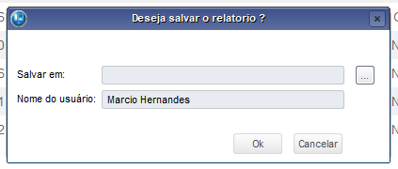
Não é obrigatório informar a pasta “Salvar em:”. Se não informada, os arquivos serão salvos no diretório padrão de salvamento do usuário no Windows.

Ao indicar a pasta “Salvar em:” o arquivo não será aberto automaticamente ao final da geração.

Exporta XML

Utilize essa opção para gerar arquivos XML a partir de Notas Fiscais já existentes, a partir dos parâmetros selecionados:

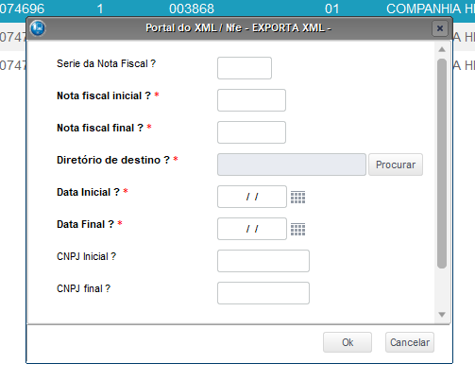

Excluir:

1. Selecione o(s) documento(s) desejado e clique na opção Excluir.
O sistema apresenta a pergunta: Confirma a exclusão do(s) documento(s) selecionado(s)?.
2. Para confirmar a exclusão, clique na opção SIM.
Esta opção é executada somente para os documentos com status de Apto a gerar pré-nota ou Apto a gerar Doc. Entrada (Bonificação ou Complemento de Preço), para os documentos que já foram gerados não será permitida a exclusão.

Reprocessar:

1. Para reprocessar os arquivos inconsistentes, clique na opção reprocessar.
O sistema apresenta a tela com os dados dos arquivos NF-e inconsistentes filtrados por Documentos com Erros.

2. A opção “Marca / Desmarca”, irá reprocessar apenas os arquivos relacionados ao filtro “Documentos com Erros”.

3. Para confirmar o reprocessamento, clique na opção OK no canto inferior do lado direito da tela.

Legenda:

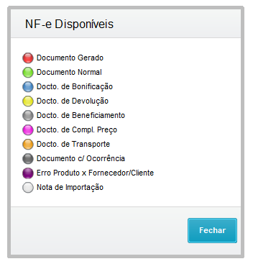

1. Exibe tela de legenda com a correspondência das cores dos faróis:
- Verde corresponde documento liberado para pré-nota;
- Azul corresponde documentos de bonificação liberado para geração do documento de entrada;
- Amarelo corresponde documentos de devolução de vendas liberado para geração da pré-nota;
- Cinza corresponde documentos de beneficiamento liberado para geração da pré-nota;
- Rosa corresponde documentos de Complemento de preço liberado para geração do documento de entrada;
- Branco corresponde documentos de Importação.
- Laranja corresponde documentos de Transporte
- Vermelho corresponde documento processado, já gerou tanto Pré-Nota como Doc. Entrada (Bonificação e Compl. Preço);
- Preta corresponde documento com ocorrência de erro no momento da geração de um determinado documento de entrada;
- Violeta corresponde documento com ocorrência de erro de Produto Vs Fornecedor

Processo | Autor | Data | Rev.
PROCEDIMENTO PARA UTILIZAÇÃO | Felipi Marques | 21/02/2015 | 1.0
Procedimento
Portal do Manifesto

- No módulo Compras (SIGACOM) acesse Atualizações->Miscelanea->Específicos->Portal Manifesto

- É exibida a tela com as Notas e status de manifestação

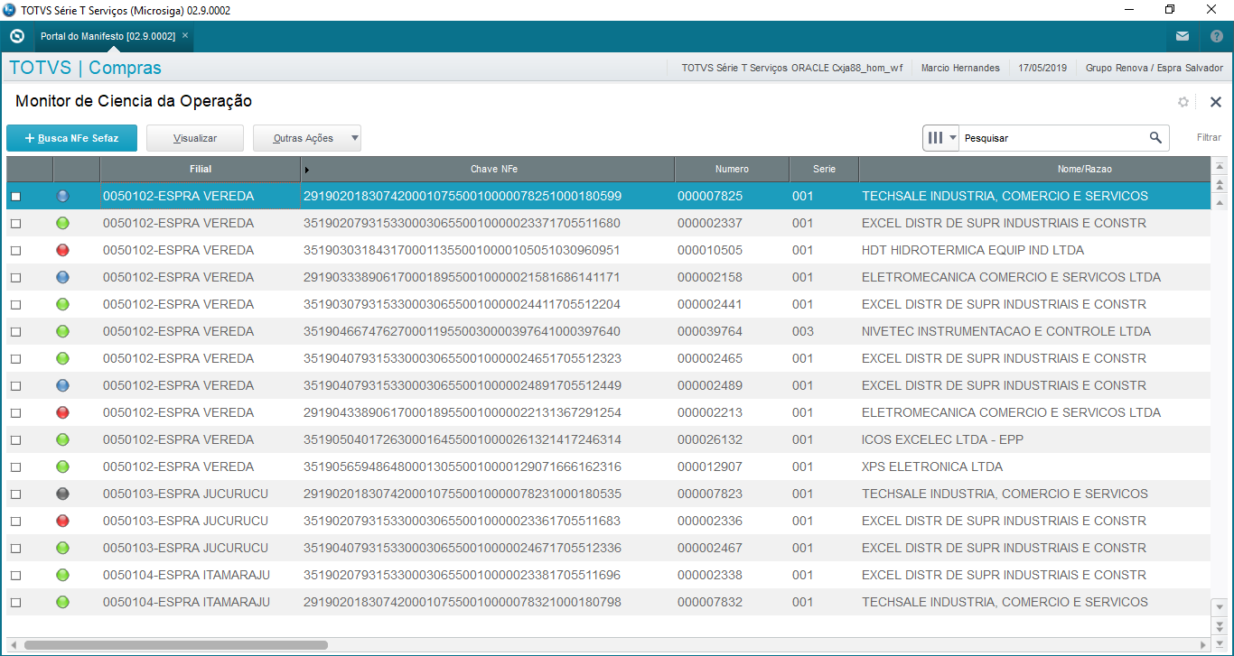

Opções da Rotina:

Visualizar:

1. Selecione o documento desejado e clique em Visualizar.
O Sistema apresenta a tela com os dados da NF-e cabeçalho e itens, dados da importação e digitação.

Busca Nfe Sefaz

Utilize essa opção para buscar as nota ainda não baixadas (caso o scheduler esteja sendo utilizado, a baixa e a ciência das Notas é feita automaticamente).

Somente são buscadas as notas referentes à empresa/filial em que se está logado no sistema.

Ciência:

Utilize essa para informar ao Sefaz quanto à ciência da Nfe em questão.

- Marque a Nota que se deseja dar ciência e clique em “Outras ações” -> “Ciência”

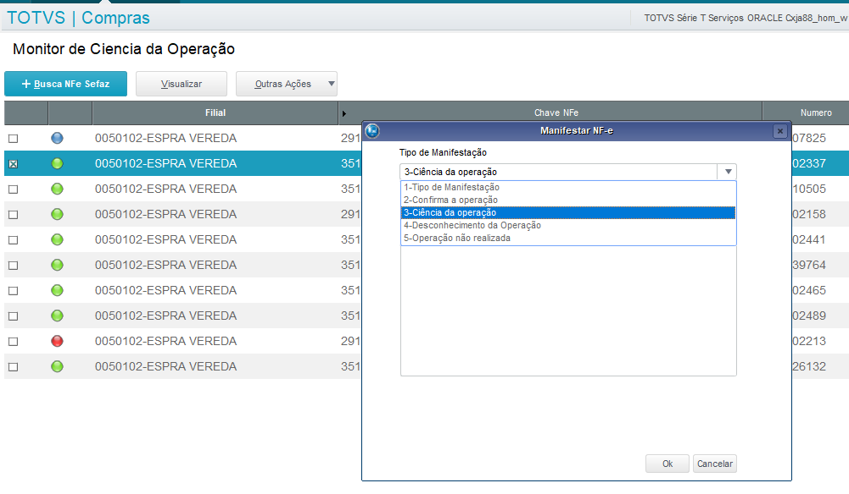

- Na tela que se abre, escolha uma das opções:
2 – Confirma a operação -> Reconhece a existência do documento emitido
3 – Ciência da operação -> Registra que a empresa recebeu o documento. Note que a ciência pode ser desfeita posteriormente através das operações 4 ou 5.
4 – Desconhecimento -> Avisa ao Sefaz o não reconhecimento da Nota
5 – Operação não realizada -> Avisa ao Sefaz que a nota é reconhecida mas a operação com o fornecedor não se concretizou

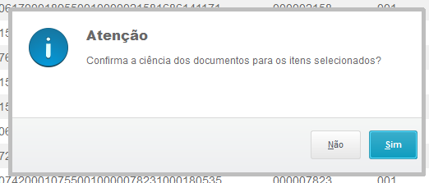

- Clique em Ok e depois em Sim.

Manifestação

Utilize esta opção para manifestar-se junto ao Sefaz sobre o Documento em questão

- Marque a Nota que se deseja Manifestar e clique em “Outras ações” -> “Manifestação”
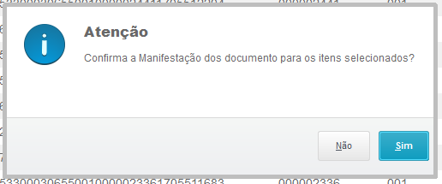

- Clique em Sim para confirmar. Após a manifestação com sucesso, a Nf fica com a legenda vermelha e somente a partir daí ela irá aparecer no Portal XML, para que seja feito o vínculo do Pedido de Compra, amarração do Produto e Geração da Pré-Nota.

Log de Operação

Utilize esta opção para verificar as ocorrências retornadas pelo Sefaz. Muitas vezes, ao provocar a Ciência ou Manifestação, pode ocorrer alguma inconsistência no processo, por exemplo, serviço do Sefaz indisponível naquele momento.

No log é possível visualizar o que ocorreu:

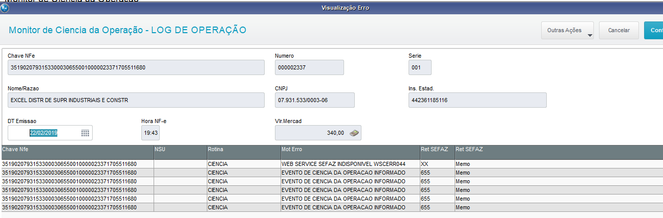

Exporta XML

Utilize essa opção para gerar arquivos XML a partir de Notas Fiscais já existentes, a partir dos parâmetros selecionados:

Legenda:

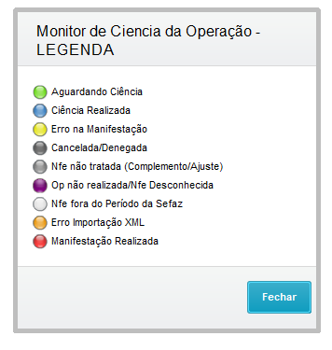
- Nfe aguardando Ciência
- Ciência registrada na Nfe
- Erro na Manifestação – Pode ocorrer quando o serviço do Sefaz está fora e há tentativa de manifestação pelo usuário
- Cancelada/Denegada – Nfe cancelada ou denegada na Sefaz
- Nfe não tratada – Tipo de Nota não contemplada para os eventos de Ciência/Manifestação. Pode ser notas de complemento ou ajustes
- Op não realizada/Nfe desconhecida – Isso ocorre quando a Nfe não é localizada no Site da Sefaz
- Nfe fora do período – Tentativa de Ciência/Manifestação fora de prazo
- Erro importação XML – Ao tentar importar o XML da nota, ocorreu um erro não identificado ou o evento reornado pelo Sefaz não é contemplado pela rotina
- Manifestação registrada na Nfe

